**近代化的早期探索**

**练习题**

1．在近代化的探索中，主张“中国只有实行维新变法，才能自强保种”的代表

人物是

A．林则徐 B．李鸿章 C．康有为 D．胡适

2．1860 年，英国《泰晤士报》随军记者从北京发回通讯：“在场的每个军人都掠夺很多……谁也不知该拿什么东西。为了拿金子，而把银子丢了，为了拿镶有珠宝的饰品和宝石，又把金子丢了。无价的瓷器和珐琅器，因为太大不能运走，竟被打碎。”对这段通讯认识正确的是

A．记录了英法联军对圆明园的劫掠 B．此通讯写于第一次鸦片战争期间

C．指出了英法发动侵略战争的原因 D．分析了八国联军侵华造成的影响

3.一位同学用漫画记述“近代中国逐步沦为半殖民地半封建社会的过程”，这些漫画反映的历史事件按时间先后排序正确是

① ② ③ ④

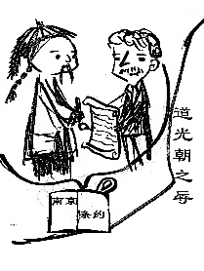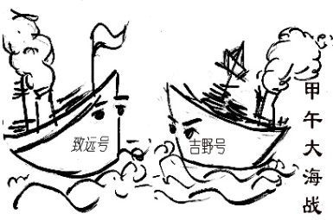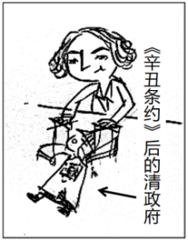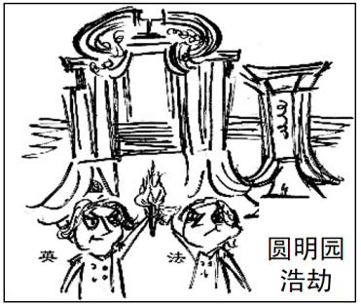

A.①②③④ B.②③①④ C. ③④①② D. ④①②③

4.下列选项中，因果关系对应正确的是

A．鸦片战争——中国完全沦为半殖民地半封建社会

B．第二次鸦片战争——清政府成为帝国主义统治中国的工具

C．甲午中日战争——康梁联合各省举人“公车上书”

D．八国联军侵华战争——洋务派掀起自强求富的自救运动

5．下图是两本连环画的封面。它们表现的共同主题是

A.列强侵略

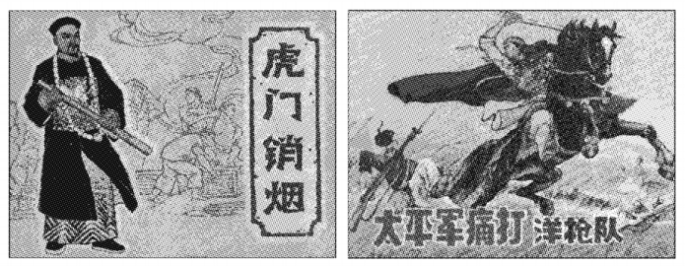

B.民族抗争

C.近代探索

D.国家复兴

6．第二次鸦片战争后中国出现了洋务热潮。下列言论中，属于洋务派的是

A．若鸦片一日未绝，本大臣一日不回，誓与此事相始终，断无终止之理

B．治国之道，在于自强，……则自强以练兵为要，练兵又以制器为先

C．中国只有实行维新变法，才能自强保种

D．我们必须倾覆满洲政府，建设民国

7.对下面图示解读准确的是



A．中国逐步沦为半殖民地半封建社会的过程

B．中国人民反帝反封的斗争过程

C．中国民族工业的曲折发展历程

D．中国新民主主义革命的发展历程

8．以下示意图从某个角度反映了中国近代民族危机的不断加深，其中①应为

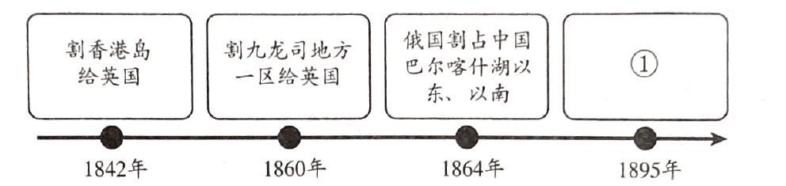

A．俄国割占外兴安岭以南、黑龙江以北

B．允许日本在通商口岸投资开设工厂

C．割辽东半岛、台湾、澎湖列岛给日本

D．允许列强驻守北京到山海关铁路沿线要地

9．以下是一位同学整理的中国近代史大事年表（部分）。表格内容反映的主题是

|  |  |  |
| --- | --- | --- |
| 时间 | 人物 | 内容 |
| 1865年 | 李鸿章 | 创办江南制造总局，学习应用西方军事技术 |
| 1898年 | 光绪皇帝 | 颁布除旧布新的诏令，进行变法 |

A．军事工业的兴起 B．政治体制的变革

C．民主思想的传播 D．近代化道路探索

10．近代以来，列强通过一系列不平等条约，造成中国严重的民族危机。以下史实能说明这一观点的是

①太平军多次打败“洋枪队” ②俄国割占中国北方大片领土

③洋务派创办了一批军事工业 ④列强可以在通商口岸建工厂

A．①② B．③④ C．①③ D．②④